Министерство образования и науки Российской Федерации

ГОУ ВПО
"Уфимский государственный нефтяной технический университет"

Кафедра вычислительной техники и инженерной кибернетики.

Виртуальное наследование
Отчет о лабораторной работе № 4
по дисциплине "Объектно-ориентированное программирование"

Вариант 2

Выполнил ст. гр. БПО-09 ___________ А.С. Блохин
подпись, дата

Проверил: преподаватель ___________ Е.С. Белозеров
подпись, дата

Уфа – 2010
Постановка задачи для лабораторной работы №4

2. Построить иерархическую систему наследуемых классов (три уровня) и проделать 5 упражнении:
1)Вызов конструкторов и деструкторов!
2)Ранее связывание виртуальных методов!
3)Позднее(динамическое) связывание виртуальных методов!
4)Абстрактный класс!
5)Виртуальный деструктор!
Класс животных – отряд непарнокопытные – роды (лошади, зебры, ослы)

Текст подключаемого файла:<MY_ANIM.h>

#ifndef ANIM
#define ANIM 1
#include <iostream.h>
#include <fstream.h>
#include <stdlib.h> // уровни классификации животных по К.Линнею:
#include <string.h> // класс:
#include <stdio.h> // отряд:
#include <conio.h> // семейство:
class Animal{ // род:
protected:
char Klass[30];
public:
Animal(char *s=""){
strcpy(Klass,"Животное ");strcat(Klass,s);
cout<<"\nсоздано "<<Klass;
}
virtual void WhoAreYou() { cout<<"Я "<<Klass; }
virtual void Speak() { cout<<" Голоса нет"<<endl; }
virtual ~Animal(){cout<<"разрушено "<<Klass<<endl; }
};//------------------------------------------------------------------------
class Solipeds: public Animal{
protected:
char Otrad[17], Name[10];
public:
Solipeds(char *Nam=""):Animal(){
strcpy(Otrad,"непарнокопытное ");
strcpy(Name,Nam);
cout<<" создан Solipeds: "<<Name;
}
virtual void WhoAreYou( ){ cout<<"Я "<<Klass;
cout<<" из отряда "<<Otrad<<"зовут меня "<<Name; }
virtual void Speak( ){ cout<<"Брррр"<<endl;}
~Solipeds(){ cout<<"разрушен Solipeds:"<<Name<<" "; }
};//------------------------------------------------------------------------
class Horse: public Solipeds{
char Rod[15];
public:
Horse(char *Nam=""):Solipeds(Nam){
strcpy(Rod," Лошадь "); strcat(Klass,"");
cout<<" создан Лощадь "<<Name;
}
virtual void WhoAreYou( ){ cout<<"Я "<<Klass <<" из отряда "<<
Otrad <<"Род"<<Rod<<"зовут меня "<<Name; }
virtual void Speak( ){ cout<<" Иооо"<<endl;}
~Horse(){ cout<<"разрушен Лошадь "<<Name<<" "; }
};//------------------------------------------------------------------------
class Zebra: public Solipeds{
char Rod[15];
public:
Zebra(char *Nam=""):Solipeds(Nam){
strcpy(Rod," Зебра ");strcat(Klass,"");
cout<<" создан Зебра "<<Name;
}
virtual void WhoAreYou( ){ cout<<"Я "<<Klass <<" из отряда "<<
Otrad<<"Род"<<Rod<<"зовут меня "<<Name; }
virtual void Speak( ){ cout<<" вытссс"<<endl;}
~Zebra(){ cout<<"разрушен Зебра "<<Name<<" "; }
};//------------------------------------------------------------------------
class Donkey: public Solipeds{
char Rod[15];
public:
Donkey(char *Nam=""):Solipeds(Nam){
strcpy(Rod," Осел "); strcat(Klass,"");
cout<<" создан Осел "<<Name;
}
virtual void WhoAreYou( ){ cout<<"Я "<<Klass <<" из отряда "<<
Otrad <<"Род"<<Rod<<"зовут меня "<<Name; }
virtual void Speak( ){ cout<<" иааааа"<<endl;}
~Donkey(){ cout<<"разрушен Осел "<<Name<<" "; }
};//------------------------------------------------------------------------
void Spravka1(Animal a){
cout<<"мет. жив.:"; a.WhoAreYou(); a.Speak();
}//-------------------------------

void Spravka2(Animal& A){
A.WhoAreYou(); A.Speak();
}//---------------------------------
void Spravka3(Animal *A){
A->WhoAreYou(); A->Speak();
}//---------------------------------
#endif

Упражнение 1. Вызов конструкторов и деструкторов!

Текст исполняемого файла: <MY_ANIM.cpp>

#include "MY_ANIM.h" // Упражнение 1 - вызов конструкторов и деструкторов
void main(void){ // Животные - непарнокопытные: лошади,зебры,ослы
{ clrscr();
Animal A("неизвестное");
Solipeds S("Чудо"), S2("Мистер_Х");
Horse H("Пегас"), H2("Мустанг");
Zebra K("Хабл"), K1("Форидка");
Donkey D("Гавр"), D2("МегаМозг");
cout<<"\nD ты кто? ";S.WhoAreYou();
cout<<"\nT ты кто? ";H.WhoAreYou();
cout<<endl;
}
getchar();
}//======================================================================

Результат:

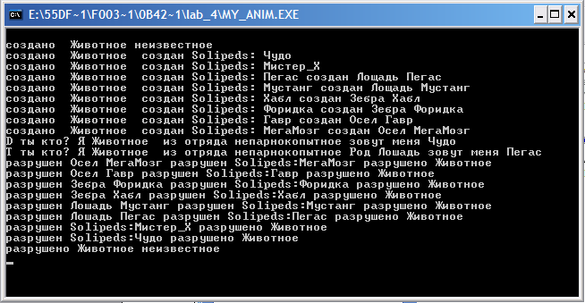

Как убеждаемся, перед созданием производного объекта обязательно вызывается базовый конструктор, а при выходе из блока (области видимости) объекты разрушаются строго в обратном порядке: вначале разрушается производный объект, а затем вся цепочка объектов базовых классов. Все эти действия осуществляются автоматически.

Упражнение 2. Раннее связывание виртуальных методов!

Текст исполняемого файла: <MY_ANIM1.cpp>

#include "MY_ANIM.h" // Упражнение 2 - ранее связывание виртуальных методов
void main(void){ // Животные - непарнокопытные: лошади,зебры,ослы
clrscr();
Animal A("Неизвестное "), A2;
Solipeds S("Чудо "), S2("Тварь ");
Horse H("Пегас "), H2("Туристик "), H3;
Zebra Z("Виджет "), Z2;
cout<<endl;
S=S2; cout<<"S=S2: "; S.WhoAreYou(); S.Speak();
S2=H; cout<<"S2=H: "; S2.WhoAreYou(); S2.Speak();
S2=Z; cout<<"S2=Z: "; S2.WhoAreYou(); S2.Speak();
//H=S; // объектам производного класса невозможно присвоить базовый
A=H; // можно но будут работать методы базовых классов
cout<<"A=T "; A.WhoAreYou(); A.Speak();
cout<<"как видим,\nобъекты-переменные одного класса можно присваивать друг другу";
cout<<"\nа производные копировать в базовые, но не наоборот!";
cout<<"\nМетоды автоматически определяются типом опрашиваемого объекта";
getchar();}}//==========================================================

Результат:

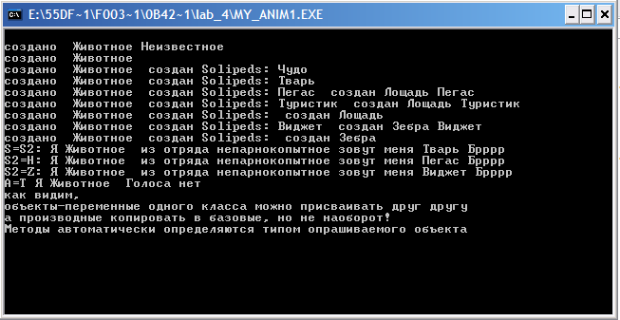

Как видим, объекты-переменные одного класса можно присваивать друг другу а производные копировать в базовые, но не наоборот!

Упражнение 3. Позднее (динамическое) связывание виртуальных методов!

Текст исполняемого файла: <MY_ANIM2.cpp>

#include "MY_ANIM.h" // Упражнение 3 - позднее(динамич.) связ. вирт. методов
void main(void){ // Животные - непарнокопытные: лошади,зебры,ослы
clrscr();
Animal A(" неизвестное "), *pA;
Solipeds S("Энигма "), *pS;
Horse H("Эзалор"), H2("Олень"), *pH;
cout<<"\n\n\tраннее связывание Spravka1(Animal) работают методы Animal";
cout<<"\n A=H; Spravka1(A): "; Spravka1(A);
cout<<" S=H2; Spravka1(S) "; Spravka1(S);
getch();clrscr();
cout<<"\n\tпозднее связывание виртуальных методов по";
cout<<"\n\tуказателю базового класса Animal *pA\n";
pA=&H; cout<<"\npA=&H; Spravka3(pA) "; Spravka3(pA);
cout<<"pA=&H; pA->WhoAreYou() "; pA->WhoAreYou();
cout<<"\nЧерез указатель на базовый класс автоматически вызывается";
cout<<"\nнужный виртуальный метод по адресу производного объекта";
getchar();clrscr();
cout<<"\n\tПозднее связывание виртуальных методов по";
cout<<"\n\tссылке базового класса Animal& refA";
cout<<"\n\tчерез параметр функции Spravka2(Animal& a)\n";
cout<<"\nSpravka2(H2)"; Spravka2(H2);
cout<<"Spravka2(S)"; Spravka2(S);
Animal& refA=H2;
cout<<"refA=H2; refA.WhoAreYou() refA.Speak()\n"; refA.WhoAreYou();
refA.Speak();
cout<<"Spravka2(ref) по ссылке "; Spravka2(refA);
cout<<"\nПо ссылке базового класса Animal& refA для производного объекта";
cout<<"\nтакже автоматически находится нужный виртуальный метод ";
cout<<"\nи связывается с объектом";
getchar();
}=======================================================================

Результат:

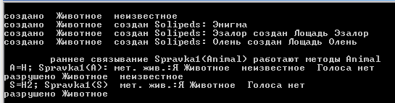

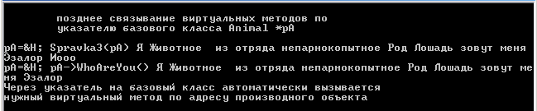

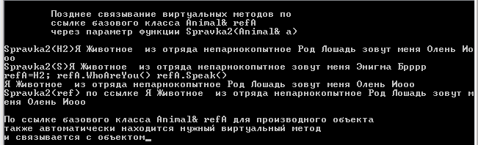

Упражнения 4 Абстрактный класс, и 5 Виртуальный деструктор!

Отключим в теле класса Animal тело функции virtual void Speak() и добавим чисто виртуальный инициализатор =0 и также отключим Spravka1(); получится чисто виртуальная функция, а класс станет абстрактным.

Текст исполняемого файла: <MY_ANIM3.cpp>

#include "MY_ANIM.h" // Упражнение 4 и 5 - Абстрактный класс и виртуальный жеструктор
void main(void){ // Животные - непарнокопытные: лошади,зебры,ослы
{ clrscr(); // запускать только в режиме отладки goto kursor F4
// virtual void Speak() и добавим чисто виртуальный инициализатор =0;
// получится чисто виртуальная функция а класс станет абстрактным
// отключим так же функцию Spravka1
{ Zebra Z("Полоскин "); }
// УПРАЖНЕНИЕ 4
Animal *pA= new Zebra; // объявим указатель на Animal и
// = new Zebra &Z
delete pA;
cout<<endl;
} // До сих пор можно идти по командам отладчика F4, Alt-F8
// снять задачу - Ctrl-F2
// операцией new Tiger вызвался его конструктор и всех базовых классов
// как удалить временный объект Zebra - не ясно
// delete pA - удаляем указатель pA вызовется деструктор ~Animal
// а деструкторы ~Zebra ~Solipeds для временного объекта new Zebra
// не вызываются - происходит утечка памяти
getchar();
// УПРАЖНЕНИЕ 5
// добавили виртуальность деструкторам - virtual ~Animal()
// теперь правильно вызываются все деструкторы для тигра
// программа работает надежно без утечки памяти и не зависает
// вот так то.
// Вывод: виртуальные деструкторы полезны
}//==============================================================

Результат:

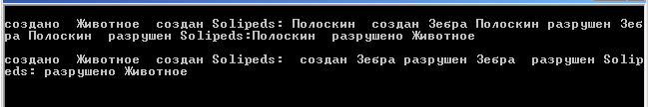

Вывод 1. При удалении ссылки pA на объект базового класса, которая связана с производным объектом Zebra, объект базового класса разрушается, а созданные производные временные Zebra объекты не разрушаются, что приводит к утечке памяти.
Вывод 2 Если мы объявим деструктор базового класса как виртуальный, virtual ~Animal() то все деструкторы всех производных классов станут виртуальными и будут правильно вызываться для разрушения временных объектов. Программа будет работать надежнее.

